

石河子大学信息科学与技术学院
《智能计算系统》课程实验报告

实验名称： | 实验四
学生姓名： | 王韵菲
学 号： | 20201008303
学 院： | 信息科学与技术学院
专业年级： | 计科 2020 级 8 班

实验四 卷积神经网络
一、实验目的：
1、掌握Cifar10 数据集
2、掌握卷积神经网络的编程流程
3、编写程序实现常用的操作
二、实验要求：
1、用Tensorflow编程框架和Python语言实现源程序的编写；
2、源程序应书写规范，适当添加注释；
3、实验课对源程序进行编辑、调试、运行；实验结束后尽快完成实验报告，并按规定时间上交实验报告。
三、实验内容
编写程序实现卷积神经网络的Cifar10图像识别。
四、实验结果
4.1实验代码
p24_cifar10_datasets.py文件：
# -*- coding:utf-8 -*-
import tensorflow as tf
from matplotlib import pyplot as plt
import numpy as np

np.set_printoptions(threshold=np.inf)
cifar10 = tf.keras.datasets.cifar10
(x_train, y_train), (x_test, y_test) = cifar10.load_data()
# 可视化训练集输入特征的第一个元素
plt.imshow(x_train[0]) # 绘制图片
plt.show()
# 打印出训练集输入特征的第一个元素
print("x_train[0]:\n", x_train[0])
# 打印出训练集标签的第一个元素
print("y_train[0]:\n", y_train[0])

# 打印出整个训练集输入特征形状
print("x_train.shape:\n", x_train.shape)
# 打印出整个训练集标签的形状
print("y_train.shape:\n", y_train.shape)
# 打印出整个测试集输入特征的形状
print("x_test.shape:\n", x_test.shape)
# 打印出整个测试集标签的形状
print("y_test.shape:\n", y_test.shape)

代码解释：该段代码首先导入必要的模块，包括TensorFlow、Matplotlib和NumPy，然后使用tf.keras.datasets.cifar10模块加载了CIFAR-10数据集。CIFAR-10数据集包含10个不同类别的60000个32×32彩色图像，每个类别有6000个图像。数据集中有50000个训练图像和10000个测试图像。训练图像用于建模，测试图像用于评估模型。接下来，该代码使用Matplotlib可视化了训练集输入特征的第一个元素。接着，打印出了训练集输入特征和标签的第一个元素。然后，代码使用NumPy数组的shape属性打印了整个训练集输入特征和标签的形状，以及整个测试集输入特征和标签的形状。

p36_cifar10_vgg16.py文件：
import tensorflow as tf
import os
import numpy as np
from matplotlib import pyplot as plt
from tensorflow.keras.layers import Conv2D, BatchNormalization, Activation, MaxPool2D, Dropout, Flatten, Dense
from tensorflow.keras import Model

np.set_printoptions(threshold=np.inf)

cifar10 = tf.keras.datasets.cifar10
(x_train, y_train), (x_test, y_test) = cifar10.load_data()
x_train, x_test = x_train / 255.0, x_test / 255.0

class VGG16(Model):
def __init__(self):
super(VGG16, self).__init__()
self.c1 = Conv2D(filters=64, kernel_size=(3, 3), padding='same') # 卷积层1
self.b1 = BatchNormalization() # BN层1
self.a1 = Activation('relu') # 激活层1
self.c2 = Conv2D(filters=64, kernel_size=(3, 3), padding='same', )
self.b2 = BatchNormalization() # BN层1
self.a2 = Activation('relu') # 激活层1
self.p1 = MaxPool2D(pool_size=(2, 2), strides=2, padding='same')
self.d1 = Dropout(0.2) # dropout层

self.c3 = Conv2D(filters=128, kernel_size=(3, 3), padding='same')
self.b3 = BatchNormalization() # BN层1
self.a3 = Activation('relu') # 激活层1
self.c4 = Conv2D(filters=128, kernel_size=(3, 3), padding='same')
self.b4 = BatchNormalization() # BN层1
self.a4 = Activation('relu') # 激活层1
self.p2 = MaxPool2D(pool_size=(2, 2), strides=2, padding='same')
self.d2 = Dropout(0.2) # dropout层

self.c5 = Conv2D(filters=256, kernel_size=(3, 3), padding='same')
self.b5 = BatchNormalization() # BN层1
self.a5 = Activation('relu') # 激活层1
self.c6 = Conv2D(filters=256, kernel_size=(3, 3), padding='same')
self.b6 = BatchNormalization() # BN层1
self.a6 = Activation('relu') # 激活层1
self.c7 = Conv2D(filters=256, kernel_size=(3, 3), padding='same')
self.b7 = BatchNormalization()
self.a7 = Activation('relu')
self.p3 = MaxPool2D(pool_size=(2, 2), strides=2, padding='same')
self.d3 = Dropout(0.2)

self.c8 = Conv2D(filters=512, kernel_size=(3, 3), padding='same')
self.b8 = BatchNormalization() # BN层1
self.a8 = Activation('relu') # 激活层1
self.c9 = Conv2D(filters=512, kernel_size=(3, 3), padding='same')
self.b9 = BatchNormalization() # BN层1
self.a9 = Activation('relu') # 激活层1
self.c10 = Conv2D(filters=512, kernel_size=(3, 3), padding='same')
self.b10 = BatchNormalization()
self.a10 = Activation('relu')
self.p4 = MaxPool2D(pool_size=(2, 2), strides=2, padding='same')
self.d4 = Dropout(0.2)

self.c11 = Conv2D(filters=512, kernel_size=(3, 3), padding='same')
self.b11 = BatchNormalization() # BN层1
self.a11 = Activation('relu') # 激活层1
self.c12 = Conv2D(filters=512, kernel_size=(3, 3), padding='same')
self.b12 = BatchNormalization() # BN层1
self.a12 = Activation('relu') # 激活层1
self.c13 = Conv2D(filters=512, kernel_size=(3, 3), padding='same')
self.b13 = BatchNormalization()
self.a13 = Activation('relu')
self.p5 = MaxPool2D(pool_size=(2, 2), strides=2, padding='same')
self.d5 = Dropout(0.2)

self.flatten = Flatten()
self.f1 = Dense(512, activation='relu')
self.d6 = Dropout(0.2)
self.f2 = Dense(512, activation='relu')
self.d7 = Dropout(0.2)
self.f3 = Dense(10, activation='softmax')

def call(self, x):
x = self.c1(x)
x = self.b1(x)
x = self.a1(x)
x = self.c2(x)
x = self.b2(x)
x = self.a2(x)
x = self.p1(x)
x = self.d1(x)

x = self.c3(x)
x = self.b3(x)
x = self.a3(x)
x = self.c4(x)
x = self.b4(x)
x = self.a4(x)
x = self.p2(x)
x = self.d2(x)

x = self.c5(x)
x = self.b5(x)
x = self.a5(x)
x = self.c6(x)
x = self.b6(x)
x = self.a6(x)
x = self.c7(x)
x = self.b7(x)
x = self.a7(x)
x = self.p3(x)
x = self.d3(x)

x = self.c8(x)
x = self.b8(x)
x = self.a8(x)
x = self.c9(x)
x = self.b9(x)
x = self.a9(x)
x = self.c10(x)
x = self.b10(x)
x = self.a10(x)
x = self.p4(x)
x = self.d4(x)

x = self.c11(x)
x = self.b11(x)
x = self.a11(x)
x = self.c12(x)
x = self.b12(x)
x = self.a12(x)
x = self.c13(x)
x = self.b13(x)
x = self.a13(x)
x = self.p5(x)
x = self.d5(x)

x = self.flatten(x)
x = self.f1(x)
x = self.d6(x)
x = self.f2(x)
x = self.d7(x)
y = self.f3(x)
return y

model = VGG16()

model.compile(optimizer='adam',
loss=tf.keras.losses.SparseCategoricalCrossentropy(from_logits=False),
metrics=['sparse_categorical_accuracy'])

checkpoint_save_path = "./checkpoint/VGG16.ckpt"
if os.path.exists(checkpoint_save_path + '.index'):
print('-------------load the model-----------------')
model.load_weights(checkpoint_save_path)

cp_callback = tf.keras.callbacks.ModelCheckpoint(filepath=checkpoint_save_path,
save_weights_only=True,
save_best_only=True)

history = model.fit(x_train, y_train, batch_size=32, epochs=5, validation_data=(x_test, y_test), validation_freq=1,
callbacks=[cp_callback])
model.summary()

# print(model.trainable_variables)
file = open('./weights.txt', 'w')
for v in model.trainable_variables:
file.write(str(v.name) + '\n')
file.write(str(v.shape) + '\n')
file.write(str(v.numpy()) + '\n')
file.close()

# 显示训练集和验证集的acc和loss曲线
acc = history.history['sparse_categorical_accuracy']
val_acc = history.history['val_sparse_categorical_accuracy']
loss = history.history['loss']
val_loss = history.history['val_loss']

plt.subplot(1, 2, 1)
plt.plot(acc, label='Training Accuracy')
plt.plot(val_acc, label='Validation Accuracy')
plt.title('Training and Validation Accuracy')
plt.legend()

plt.subplot(1, 2, 2)
plt.plot(loss, label='Training Loss')
plt.plot(val_loss, label='Validation Loss')
plt.title('Training and Validation Loss')
plt.legend()
plt.show()

代码解释：
这段代码是使用TensorFlow实现了VGG16网络模型，并对CIFAR-10数据集进行训练和测试。这段代码定义了一个VGG16模型类，继承了Keras中的Model类。该模型包含了13个卷积层，5个池化层，和3个全连接层。其中，卷积层和池化层构成了卷积部分，全连接层构成了分类器部分。每个卷积层后都接了一个Batch Normalization层和ReLU激活函数。此外，在池化层和全连接层之间都加了一个Dropout层，用于防止过拟合。在该模型的call函数中定义了模型的前向传播过程。
首先，引入了必要的库和模块。这里首先设置了numpy的打印选项，将数组的所有元素都打印出来。然后，使用TensorFlow的数据集 API 加载CIFAR-10数据集，并将训练集和测试集分别赋值给(x_train, y_train)和(x_test, y_test)。为了使数据更适合神经网络的训练，将每个像素的数值都归一化到0到1之间。
接着，定义了一个名为VGG16的类，该类继承了Keras中的Model类。在该类的初始化函数中，定义了一系列层，包括13个卷积层、5个最大池化层、10个批归一化层、10个激活函数层、7个 dropout 层和3个全连接层。这些层将被用于实现VGG16模型。
在定义每个层时使用了Keras中相应的类，如Conv2D、BatchNormalization、Activation、MaxPool2D、Dropout和Dense。其中，Conv2D 层表示二维卷积层，BatchNormalization层表示批归一化层，Activation 层表示激活函数层，MaxPool2D 层表示二维最大池化层，Dropout 层表示 dropout 层，Dense 层表示全连接层。
在定义每个层时，也设置了相应的参数，例如卷积核数量、卷积核大小、padding、strides、dropout 率等。
最后，在类中定义了模型的前向传播过程，包括卷积、批归一化、激活、最大池化、dropout 和全连接等操作，以及最后的 softmax 层，用于分类。
具体来说，self.c1 = Conv2D(filters=64, kernel_size=(3, 3), padding='same') 定义了一个卷积层 c1，其中 filters 指定了输出通道数，kernel_size 指定了卷积核大小，padding 指定了填充方式。
self.b1 = BatchNormalization() 定义了一个批归一化层 b1。
self.a1 = Activation('relu') 定义了一个激活层 a1，使用了 ReLU 激活函数。
self.c2 = Conv2D(filters=64, kernel_size=(3, 3), padding='same', ) 定义了第二个卷积层 c2。
self.b2 = BatchNormalization() 定义了第二个批归一化层 b2。
self.a2 = Activation('relu') 定义了第二个激活层 a2。
self.p1 = MaxPool2D(pool_size=(2, 2), strides=2, padding='same') 定义了一个最大池化层 p1，其中 pool_size 指定了池化窗口大小，strides 指定了步长，padding 指定了填充方式。
self.d1 = Dropout(0.2) 定义了一个 dropout 层 d1，其中 0.2 是指丢弃概率为 0.2。
接下来的代码重复了上述步骤，只是不断增加了卷积核通道数和层数，使用了不同的命名。
self.flatten = Flatten() 定义了一个展开层 flatten，将多维张量展平成一维张量。
self.f1 = Dense(512, activation='relu') 定义了一个全连接层 f1，其中 512 指定了神经元数量，activation 指定了激活函数。
self.d6 = Dropout(0.2) 定义了一个 dropout 层 d6。
self.f2 = Dense(512, activation='relu') 定义了第二个全连接层 f2。
self.d7 = Dropout(0.2) 定义了第二个 dropout 层 d7。
self.f3 = Dense(10, activation='softmax') 定义了输出层 f3，其中 10 指定了输出类别数量
然后，子函数call是一个深度神经网络模型的前向传播函数，接收一个输入张量 x，并将其传递到模型中的各个层进行处理，最终返回模型的输出张量 y。
具体来说，该模型包括了很多层，每个层都是由一个卷积层（c）、一个批归一化层（b）和一个激活层（a）组成，其中还包括了若干个池化层（p）和若干个 dropout 层（d）。这些层按照一定的顺序堆叠在一起，形成了一个深度神经网络模型。
在前向传播过程中，输入张量首先通过模型中的第一组卷积层、批归一化层和激活层进行处理，得到一组特征图。然后，这组特征图被传递到第二组卷积层、批归一化层和激活层进行处理，再得到一组特征图，以此类推，直到最后一组特征图通过全连接层得到输出张量 y。
然后，创建一个新的VGG16模型对象。model.compile(optimizer='adam', loss=tf.keras.losses.SparseCategoricalCrossentropy(from_logits=False), metrics=['sparse_categorical_accuracy'])：配置模型的编译参数。其中，optimizer为优化器，这里使用Adam优化器；loss为损失函数，这里使用稀疏分类交叉熵损失函数；metrics为评估指标，这里使用稀疏分类精确度。
checkpoint_save_path = "./checkpoint/VGG16.ckpt"：指定保存检查点的路径。cp_callback = tf.keras.callbacks.ModelCheckpoint(filepath=checkpoint_save_path, save_weights_only=True, save_best_only=True): 创建一个回调函数，用于在训练过程中保存最佳的模型参数，其中filepath为保存的路径，save_weights_only表示仅保存模型的权重，save_best_only表示仅保存最佳的模型。
再进行模型的训练。其中，x_train和y_train为训练数据集和标签，batch_size为批量大小，epochs为训练轮数，validation_data为验证集数据和标签，validation_freq为验证的频率，callbacks为回调函数，这里包含了之前创建的cp_callback。打印模型的概述后，打开一个名为weights.txt的文件，以写入模式，遍历模型的可训练变量，将它们的名称、形状和值保存到weights.txt文件中。
最后，先从训练记录 history 中获取训练过程中每个 epoch 的训练集准确率、验证集准确率、训练集损失、验证集损失，并将其分别存储在acc、val_acc、loss、val_loss中。接着绘制训练集准确率曲线、验证集准确率曲线、训练集损失曲线、验证集损失曲线，横轴均为 epoch 数量，纵轴均为准确率，均添加一个图例。

4.2 实验运行结果
下图为下载CIFAR-10数据集时的运行图，CIFAR-10数据集包含10个不同类别的60000个32×32彩色图像，每个类别有6000个图像：
图1 CIFAR-10数据集下载图
x_train是训练数据集中的一个样本，它是一个32×32像素的彩色图像。该图像由一个3维数组表示，其中每个元素代表图像中一个像素点的RGB值（红、绿、蓝）。例如，x_train[0]是一个32×32的矩阵，每个元素包含三个值，分别表示红、绿和蓝通道的强度。
这个图像的第一个像素点的RGB值为[59,62,63]，第二个像素点的RGB值为[43,46,45]，依此类推。每个像素点的RGB值用整数表示，取值范围在0到255之间，表示对应颜色通道的强度值。这样的表示方式可以捕捉到图像中每个像素的颜色信息。
对于训练数据集，x_train包含了50000个类似的图像样本，每个样本都是一个32×32像素的彩色图像。y_train是对应的训练样本的标签，表示图像所属的类别。训练数据集用于训练机器学习模型，以便能够对新的图像进行分类或识别。同样的，x_test和y_test是测试数据集，用于评估模型在未见过的数据上的性能表现。
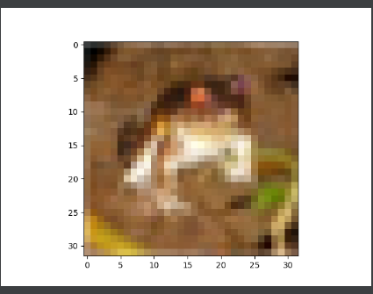
图2 训练集输入特征的第一个元素的可视化
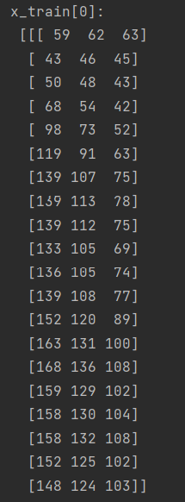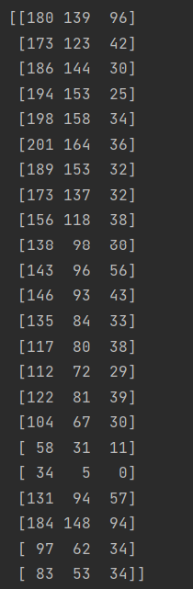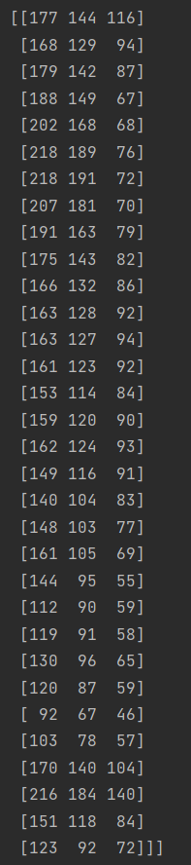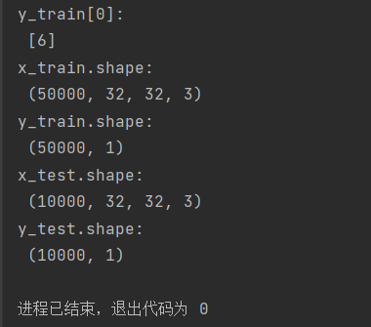
图3 训练集输入特征的第一个元素、训练集标签的第一个元素、训练集输入特征形状、训练集标签的形状、测试集输入特征的形状、测试集标签的形状结果图
下图显示了每个epoch的训练进度和性能指标，共5次迭代。例如第一个epoch共进行了1563个训练步骤，每步耗时约119毫秒。训练集上的损失值（loss）为0.6122，稀疏分类准确率为0.8035。验证集上的损失值为0.6409，稀疏分类准确率为0.7932。
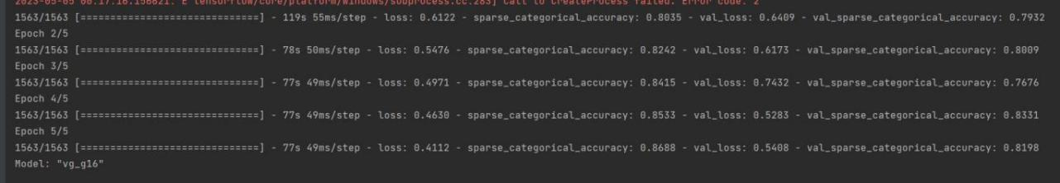
图4 迭代过程图
该模型包含了卷积神经网络和全连接神经网络两部分。CNN主要用于对图像进行特征提取，全连接层则用于将提取出的特征进行分类。
该模型是一个深度卷积神经网络，它包含了13个卷积层和3个全连接层，共计15层。每个卷积层都是由卷积运算、批量归一化、激活函数、池化和随机失活等操作组成的，这些操作分别用于卷积层的特征提取、规范化、非线性激活、特征降维和防止过拟合，用来提取图像中的特征。其中，前几个卷积层的卷积核数量逐渐增加，以提取更高级别的特征，而后面的卷积层则保持一定数量的卷积核数量，以保持特征提取的稳定性。
在每个卷积层中，卷积运算是通过使用卷积核对输入图像进行卷积操作，从而产生输出特征图。批量归一化是为了加速模型训练而引入的技巧，它通过对每个批次的输入进行归一化，从而使得模型更易于训练。激活函数则是对输出特征图进行非线性变换，从而增强模型的表达能力。池化则是为了减少特征图的尺寸，从而降低计算复杂度。最后，随机失活是为了减少模型的过拟合问题，它通过在训练过程中随机关闭一部分神经元，从而增强模型的泛化能力。
在卷积层的后面，通过全连接层将卷积层的输出映射到最终的输出类别。在全连接层中，每个神经元都与前一层的所有神经元相连，从而将前面卷积层中提取到的特征进行组合，最终输出分类结果。最后一层则是一个分类器，它将前面层的输出映射为目标类别的概率。
具体来说：首先是一个卷积层，使用1792个卷积核。接着是一个批量归一化层，，具有256个参数。再是一个激活函数层，用于对特征图进行非线性变换，没有参数。然后是第二个卷积层，使用36928个卷积核进行卷积运算。再是第二个批量归一化层，具有256个参数。 再是经过第二个激活函数层。max_pooling2d这是一个最大池化层，用于减小特征图的尺寸，没有参数。dropout这是一个随机失活层，用于减少过拟合，没有参数。后面的步骤原理都和上述一样，最后用flatten将卷积层的输出扁平化成一维向量，为了将其输入到全连接层中。第一个和第二个全连接层，具有256个神经元，全连接层之后用dropout层，以减少过拟合。最后Dense 输出层，具有5个神经元，每个神经元对应一个类别。在训练过程中，输出层使用softmax激活函数将输出映射到概率分布上，以计算交叉熵损失函数。在测试过程中，使用输出的预测概率最高的类别作为预测结果。
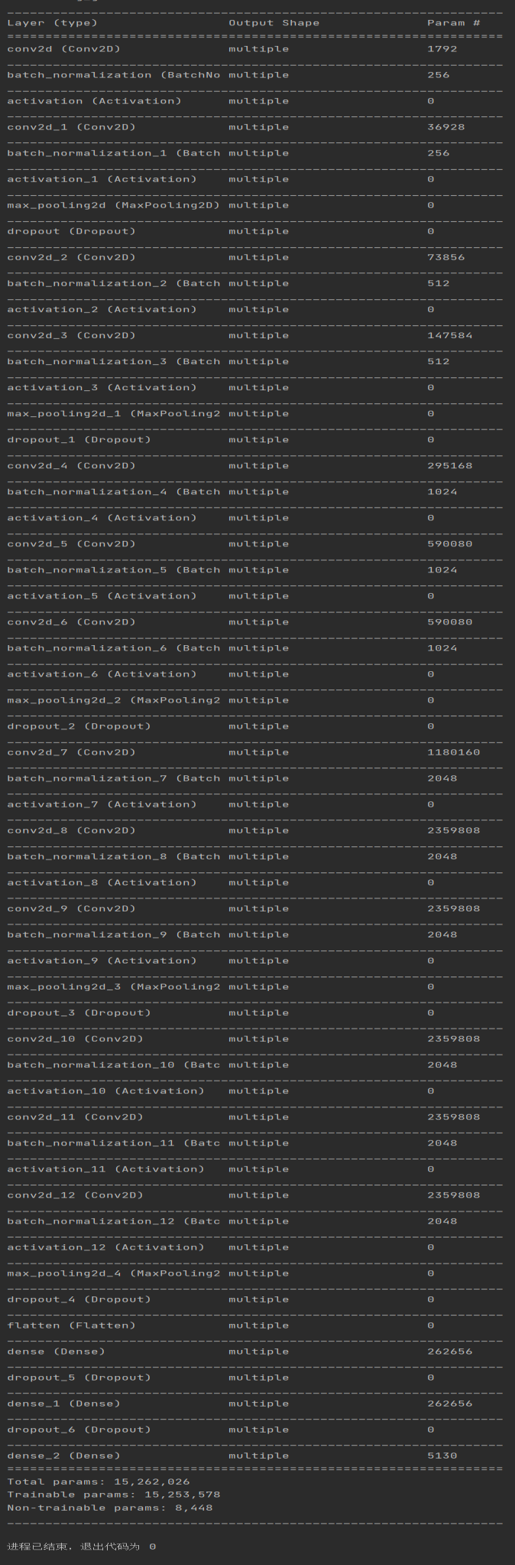
图5 模型的概述
这是一个经过5个epoch训练的图像分类模型的训练和验证结果。该模型使用了名为VGG16的卷积神经网络结构，并在CIFAR-10数据集上进行训练和验证。
在训练过程中，模型的损失值（loss）和稀疏分类精度随着epoch的增加而改善。在第5个epoch结束时，模型的损失值为0.4112，稀疏分类精度为0.8688。这意味着模型能够准确地将图像分类到正确的类别中的概率为86.88%。
在验证集上，模型的验证损失值为0.5408，验证稀疏分类精度为0.8198。这意味着模型在新数据上的分类准确率为81.98%，仍然具有良好的泛化能力。
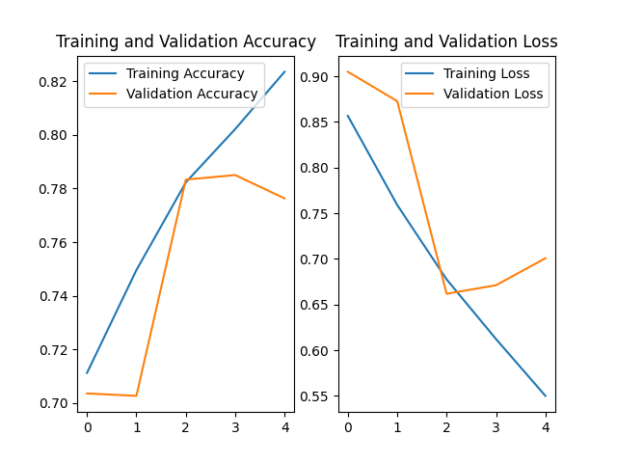
图6 训练集和验证集的准确率曲线图以及分别的损失率曲线图
五、实验小结（重点部分，从数据集、流程图、神经网络模型等方面进行小结）

数据集：这个模型使用的数据集是CIFAR-10，它是一个常用的图像分类数据集。CIFAR-10数据集包含10个不同类别的60000张32×32像素的彩色图像，每个类别有6000张图片。数据集中的类别分别是飞机、汽车、鸟、猫、鹿、狗、青蛙、马、船和卡车。其中，训练集包含50000张图像，测试集包含10000张图像。每个图像都已经预处理并标准化到均值为0、标准差为1的像素值范围内。因此，模型可以直接对这些图像进行训练和测试，而无需再进行额外的预处理步骤。但数据集具有较高的标签噪声，即部分图像的标签可能不正确。这增加了模型训练的难度，因为模型需要学习正确地处理这些噪声标签的能力。CIFAR-10数据集通常用于测试图像分类模型的性能，因为它具有相对较小的规模，但涵盖了一定的复杂性和多样性，可以很好地验证模型的泛化能力。

流程图：
第一步，首先，导入必要的库，包括NumPy，Pandas，TensorFlow，Keras等。
第二步，接着加载数据集，使用Keras的datasets模块加载CIFAR-10数据集。然后，将像素值标准化并将标签转换为one-hot编码。
第三步，输入数据，大小为（224，224，3）的图像。
第四步，接下来构建VGG16模型，构建了—个由卷积层、批量标准化层、激活层、池化层、dropout层和全连接层组成的卷积神经网络。
第五步，在模型编译时，使用了categorical_crossentropy作为损失函数，优化器使用了Adam，并在每个epoch结束时计算准确率。在训练过程中，使用了EarlyStopping回调函数来防止过拟合，即当训练集上的准确率不再提高时，停止训练。
第六步，在训练结束后，使用测试集来评估模型的表现，并输出准确率和损失函数值。
第七步，打印出模型的概述，将各参数存入文件中，最后显示训练集和验证集的准确率曲线和损失率曲线。
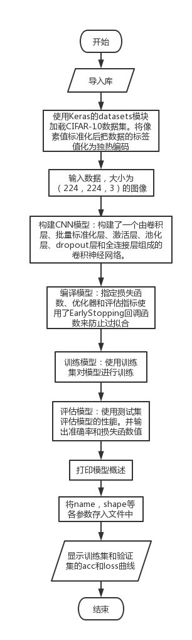
图7 卷积神经网络的Cifar10图像识别流程图

神经网络模型：
VGG16是一个深度卷积神经网络模型。
VGG16模型的构建：第一层是卷积层，有64个卷积核，大小为（3，3），并使用relu激活函数。这一层的输出是（224，224，64）的特征图。
接着进行批归一化操作，然后再使用relu激活函数。
第二层是卷积层，有64个卷积核，大小为（3，3），并使用relu激活函数。这一层的输出是（224，224，64）的特征图。
再次进行批归一化操作，然后再使用relu激活函数。
使用2×2的最大池化层进行下采样，输出大小为（112，112，64）的特征图。
在第一次下采样后，为了防止过拟合，进行dropout操作，随机丢弃一定比例的神经元。
第三层是卷积层，有128个卷积核，大小为（3，3），并使用relu激活函数。这一层的输出是（112，112，128）的特征图。
接着进行批归一化操作，然后再使用relu激活函数。
第四层是卷积层，有128个卷积核，大小为（3，3），并使用relu激活函数。这一层的输出是（112，112，128）的特征图。
再次进行批归一化操作，然后再使用relu激活函数。
使用2×2的最大池化层进行下采样，输出大小为（56，56，128）的特征图。
在第二次下采样后，依然进行dropout操作......
接下来，卷积层和池化层的结构与前面的卷积层相同，但是输出通道数逐渐增加，进行了卷积层后，加入了一个全连接层，该层有512个神经元，使用ReLU激活函数，并加入了一个dropout层。
然后再加入一个全连接层，该层也有512个神经元，使用ReLU激活函数，并再次加入了一个dropout层。
最后是一个输出层，该层使用softmax函数来输出每个类别的概率。
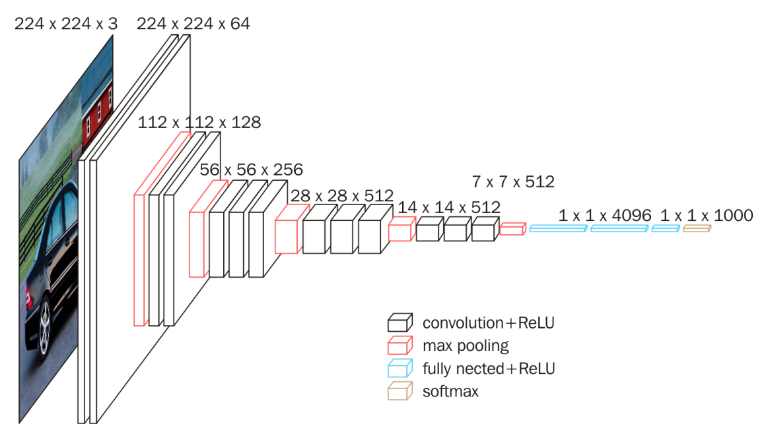
图8 VGG16模型架构图
VGG由5层卷积层、3层全连接层、softmax输出层构成，层与层之间使用max-pooling（最大化池）分开，所有隐层的激活单元都采用ReLU函数。在卷积层1（conv3-64）,卷积层2（conv3-128）,卷积层3（conv3-256）,卷积层4（conv3-512）分别有64个，128个，256个，512个3×3卷积核，在每两层之间有池化层为移动步长为2的2×2池化矩阵（maxpool）。在卷积层5（conv3-512）后有全连接层，再之后是softmax预测层。神经网络结构图如下图所示：
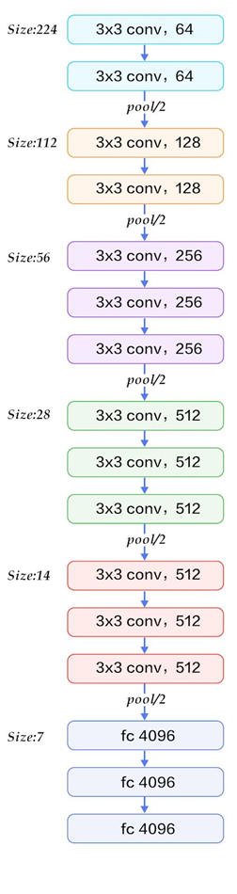
图9 VGG16模型神经网络结构图
六、成绩

